**1. SINIF – Z SESİ KELİME ve CÜMLE ETKİNLİĞİ - 2**

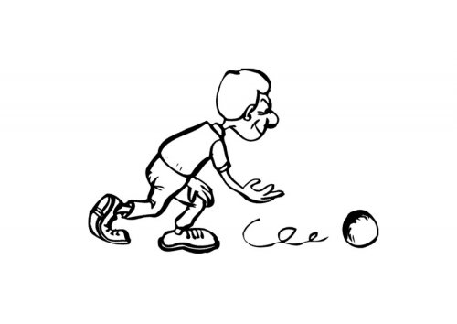

*Aşağıdaki kutucuklarda boş yerlere uygun kelimeleri yazarak oluşan cümleleri yandaki boşluğa yazın.*

yazma.

……...

Zerda

olmaz.

yazar

……..

………

sakız

Beyza

bozdu.

………

Azra

yemez.

zeytin

……..

……….

otuz

Zinnur

kızar.

………..

Şeniz

olmuş.

toz

……….

……….

kuduz

Kezban